**Муниципальное образовательное автономное**

**учреждение дополнительного образования**

**«Дворец детей и юношества»**

**городского округа города Райчихинска Амурской области**

**Нотное пособие (партитуры)**

для разучивания руководителям детских вокальных коллективов

РНП «Трава моя, трава»

Выполнил:

Педагог дополнительного образования

Черепанова Татьяна Анатольевна

Райчихинск

2024 г.

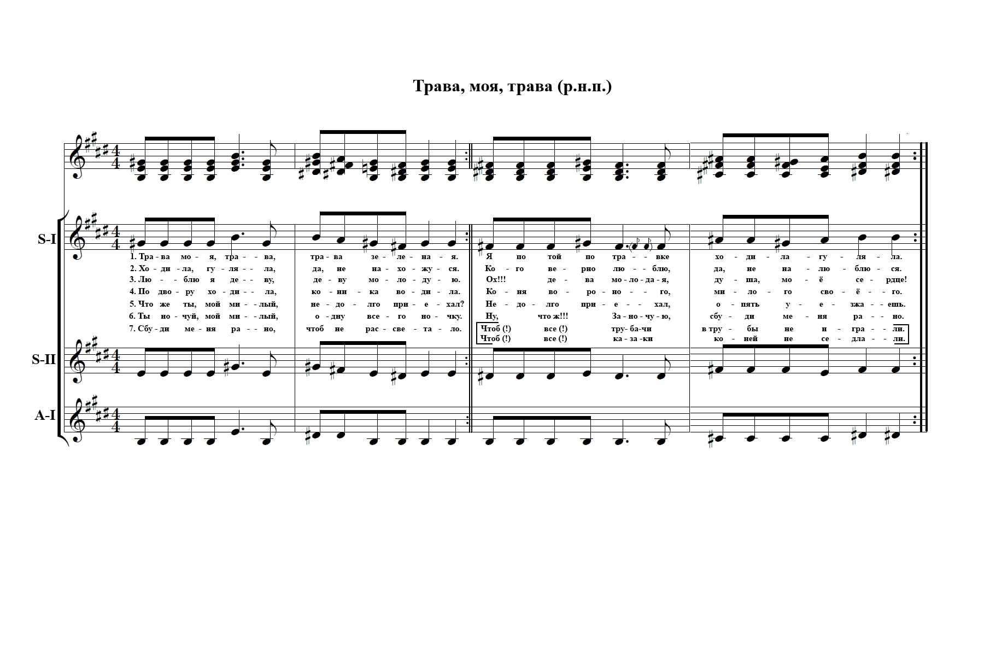

**Трава моя, трава.** (р.н.п.)

Трава моя, трава, трава зеленая. **2р.**

Я по той по травке ходила-гуляла. **2р.**

Ходила-гуляла, да не нахожуся. **2р.**

Кого верно люблю, да не налюблюся. **2р.**

Люблю я деву, деву молодую. **2р.**

Ох!!! дева молодая, душа — моё сердце! **2р.**

По двору ходила, коника водила. **2р.**

Коня вороного, милого своёго. **2р.**

Что же ты, мой милый, недолго приехал? **2р.**

Недолго приехал, опять уезжаешь? **2р.**

Ты ночуй, мой милый, одну всего ночку. **2р.**

Ну что ж!!! Заночую, сбуди меня рано. **2р.**

Сбуди меня рано, чтоб не рассветало. **2р.**

Чтоб все (!!!) трубачи в трубы не играли.

Чтоб все (!!!) казаки коней не седлали.